物件番号
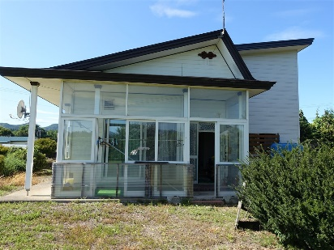 | No. | 165 | 床面積 |  | 81.46㎡
 | 所在地 | 鹿角市十和田錦木字古川23
 | 利用区分 | 売却 |  | 希望価格 |  | 380万円

物件情報
物件所在地 |  |  |  |  |  |  | 鹿角市十和田錦木字古川23
利用  区分 |  |  | ☑売却  □賃貸  □期間使用
物件詳細 |  | 面 積 |  |  | 土地 |  |  | 1,112.43㎡ |  | 構造 |  |  | （ 木 ）造（ 農家亜鉛メッキ ）葺  （ 平家 ）建
 |  |  |  |  | 建物 |  |  | 1階 | 81.46㎡
 |  |  |  |  |  |  |  | 2階 | -㎡ | 建築年 |  |  | 昭和62年
補修が必要な箇所
設備の状況 | 水道 |  |  |  |  | ☑上水道 □井戸水  □その他( ） |  |  |  |  |  | 下水道 |  | □下水道 □浄化槽  ☑その他（ 側溝 ）
 | トイレ |  |  |  |  | □水洗 ☑汲み取り／☑小便器（1個）□和式大便器（個）☑洋式大便器（1個）
 | 車庫 |  |  |  |  | ☑有 □無（駐車スペース5台分） |  |  |  |  | 物置 |  |  |  | ☑有 □無
 | 庭 |  |  |  |  | ☑有 □無 |  |  |  |  | 畑 |  |  |  | ☑有 □無
間取り | １階 |  |  |  |  | □居間（）帖 ☑和室（1）室（ 4 ）畳  ☑トイレ ☑台所 □風呂 ☑洋室（2）室（ 12 / 8 ）帖 □その他（ ）
 | ２階 |  |  |  |  | □居間（ ）畳 □和室（ ）室（ ）畳 □トイレ □台所 □風呂  □洋室（）室（ ）帖 □その他（ ）
特記事項 |  |  |  | 仲介不動産事業者：大晋建設（TEL: 0186-35-3060）  ※風呂及びボイラー無し H27和室部分を増築
ＰＲ
ポイント
施設までの距離
駅 | 十和田南 | 0.9km | 中学校 | 十和田中学校 | 1.8km
バス停 | 下古川 | 0.4km | 病院 | かづの厚生病院 | 5.5km
保育園 | 錦木保育園 | 0.8km | 市役所 | 鹿角市役所 | 5.9km
小学校 | 十和田小学校 | 0.9km

